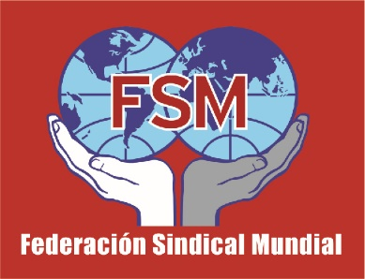

LA FSM DENUNCIA A LOS FASCISTAS Y
APOYA LA HUELGA GENERAL DEL 3 DE OCTUBRE

Amigos de la FSM:

La FSM condena y denuncia lo sucedido hoy en Cataluña, estado español, con ocasión del intento de realizar pacíficamente un Referéndum para aplicar el Derecho de Autodeterminación de los Pueblos, que reconoce la Declaración Universal de Derechos Humanos.
La FSM en su Congreso Fundacional (París, 1.945) proclamó con claridad el apoyo del sindicalismo de clase al derecho de autodeterminación de los pueblos, condenando el colonialismo, entonces aún muy extendido en nuestro planeta.
La FSM, que agrupa a casi 100 millones de asalariados, afiliados a más de 300 sindicatos de 130 países de los 5 continentes, seguirá siempre defendiendo el derecho de los pueblos a no dejarse someter ni al colonialismo ni al imperialismo.
En el caso de Catalunya, fue el fascista Francisco Franco, el dictador apoyado por Hitler y Mussolini, el que (después de 3 años de guerra genocida) acabó, en 1.939, con la Segunda República Española. República que reconoció a los catalanes, vascos y gallegos, el derecho de autodeterminación que ahora les niega el PP (Partido Popular) con las decisiones que han llevado a la vandálica actuación de la policía y guardia civil españolas.
Hoy las fuerzas represivas del aparato del estado español (actuando como delincuentes) han creado escenas de pánico (difundidas por los medios de comunicación de todo el planeta) cuando los catalanes (ante los muchos observadores internacionales presentes) intentaban votar en los lugares más concurridos, mientras en la mayoría de poblaciones (rurales y no rurales) la votación se ha desarrollado pacíficamente.
Por la tarde las fuerzas represivas han robado, abusando de su fuerza brutal, las urnas llenas de votos, impidiendo con ello el correcto recuento de los resultados de la votación.
La Guardia Civil y la Policía Nacional, uniformados y con todos sus instrumentos de ataque (han llegado a usar las balas de goma y los gases lacrimógenos), se han enfrentado a ciudadanos que como única arma tenían en la mano un papel con su voto.
Los cuerpos represivos han roto puertas, cristales, urnas, sillas, mesas, etc., todo lo que encontraban, para (hiriendo a CENTENARES personas pacíficas de todas las edades) ejecutar las órdenes del gobierno del estado español.
Ante esta realidad hemos condenado esta actuación, criminal y fascista, la casi totalidad de los ciudadanos, incluso los que no somos partidarios de la independencia.
La FSM llama la atención para que la clase obrera reflexione sobre la necesidad de acabar con la dictadura burguesa que, para asegurar su continuidad en la explotación del hombre por el hombre, llega a usar estos métodos, no para impedir una revolución proletaria, si no simplemente solo para impedir el derecho a votar.
Por ello la FSM apoya la huelga general que han convocado los sindicatos no amarillos para pasado mañana, día 3 de octubre. Entre los sindicatos convocantes hay dos sindicatos afiliados a la FSM, se trata de la Intersindical CSC y la COS.
La FSM llama a acabar con el capitalismo y el imperialismo que niegan de facto todos los derechos humanos, aunque hipócritamente afirmen lo contrario.
Solo con el socialismo se hará posible el fin de la explotación capitalista y el inicio de una sociedad donde se reconocerán todos los derechos humanos.

Barcelona, a 1 de octubre de 2.017.
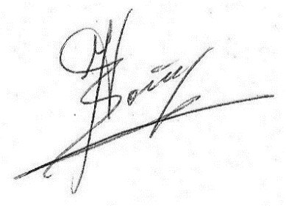
Quim Boix
Responsable de la FSM en el Estado Español (excepto País Vasco)
http://www.wftucentral.org/?language=es
http://www.pensionistas.info/web/es

